医学教育网执业西药师：《答疑周刊》2017年第38期
问题索引：
1.【问题】教材中争议性的处方药和非处方药，总结如下。
2.【问题】自我药疗当中药物使用时间限制，总结如下。
具体解答：
1.【问题】教材中争议性的处方药和非处方药，总结如下。
（1）对由细菌感染引起的急[医学教育网原创]性卡他性结膜炎的非处方药治疗药物中，有四环素眼膏。而对急性卡他性结膜炎未彻底治愈而转成慢性结膜炎者的处方治疗药物中，也提到了四环素眼膏。
这点确实是教材前后矛盾，实际上常见的四环素眼膏都是处方药物。
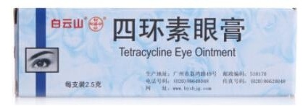
（2）硫酸锌滴眼液，在治疗沙眼属[医学教育网原创]于典型的非处方药物，在环境（灰尘、风沙、倒睫、屈光不正）刺激所致的非细菌性结膜炎治疗中，属于处方药物。
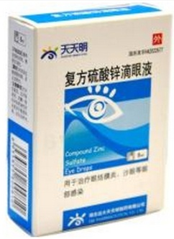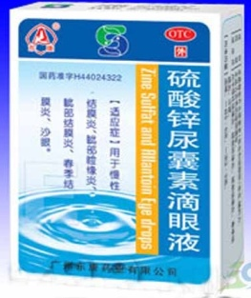
（3）口服氯雷他定在治疗过敏性鼻炎时属于非处方药物。但在治疗荨麻疹时，口服氯雷他定属于处方药物[医学教育网原创]。
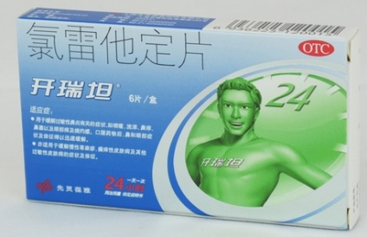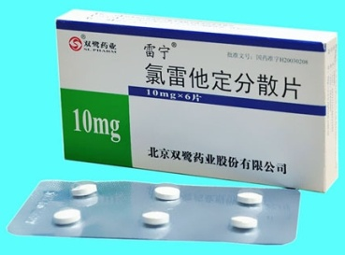
（4）阴道炎的治疗药物中，处方药和非处方药物划分和药物的剂型有关。
制霉菌素对毛滴虫及真菌均有抑制作用，对混合感染者最为适宜。常用栓剂和泡腾片，这都属于非处方药物。
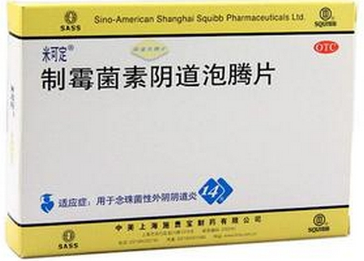
制霉菌素片口服临床用于念珠菌属引起的消化道、口腔、阴道、皮肤等感染；也可作为术前预防真菌感染的用药，[医学教育网原创]属于处方药物。
2.【问题】自我药疗当中药物使用时间限制，总结如下。
发热——应用解热镇痛药一般不超过3天；
疼痛——应用解热镇痛药一般不超过5天；
感冒——服用感冒药不[医学教育网原创]得超过7天；
阴道炎——连续用药不宜超过10天；
痛经——连续用药不宜超过[医学教育网原创]5天；
咳嗽——镇咳药连续口服1周，症状未缓解或消失应向医师咨询；
荨麻疹——抗过敏药自行用药不超过3天。

